빅데이터분석_9주차 실습_실습 파일 이미지

소프트웨어융합학과_2020111374_고지혜

1. 남,여 survived 비율 파이 그래프

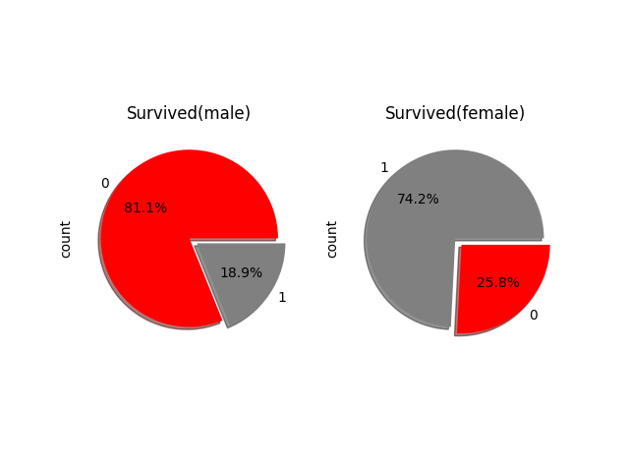

2. 좌석 등급별 생존 막대그래프_countplot, catplot

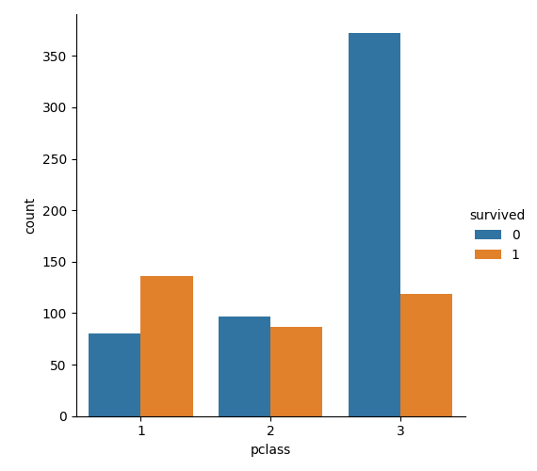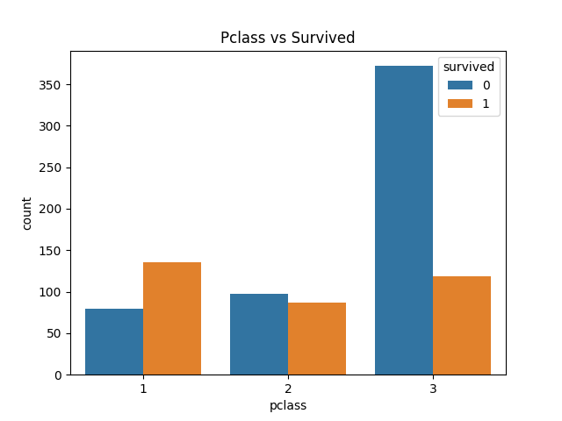

3. 산점도 (pairplot)

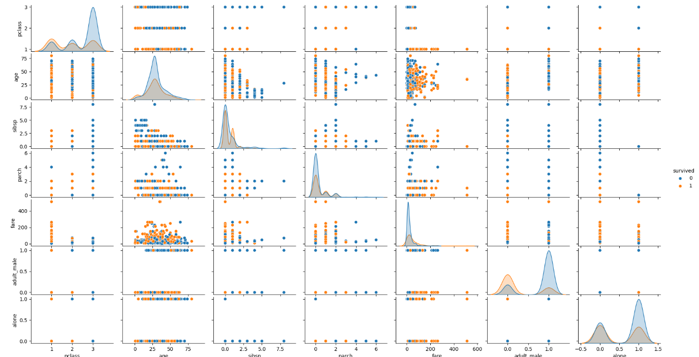

4. 상관관계 결과 시각화 (catplot kind 속성 point or bar, 둘 중 하나)

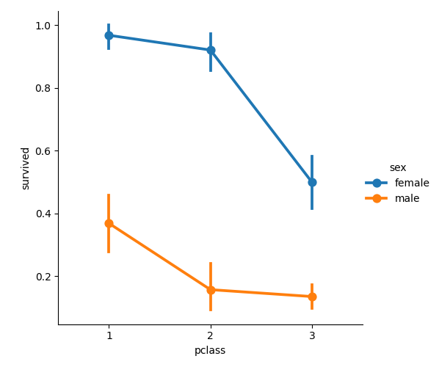

5.  좌석 등급별 남, 여 survived 비율 파이 그래프

